

**Тульская область**

**муниципальное образование Щекинский район**

#### СОБРАНИЕ ПРЕДСТАВИТЕЛЕЙ

#### ЩЕКИНСКОГО РАЙОНА

|  |  |
| --- | --- |
| **РЕШЕНИЕ** | |
|  | |
|  |  |

**О внесении изменений в Правила землепользования и застройки муниципального образования Крапивенское Щекинского района**

В соответствии с Градостроительным кодексом Российской Федерации, Федеральным законом от 06.10.2003 № 131 – ФЗ «Об общих принципах организации местного самоуправления в Российской Федерации», Уставом муниципального образования Щекинский район, учитывая заключение публичных слушаний от 08.08.2019, Собрание представителей муниципального образования Щекинский район

РЕШИЛО:

1. Внести изменения в Правила землепользования и застройки муниципального образования Крапивенское Щекинский район, утвержденные решением Собрания представителей муниципального образования Щекинский район от 29.06.2017 № 50-426 (далее - Решение)следующие изменения:

1.1. Приложение 1 к Решению изложить в новой редакции (приложение 1).

1.2. Приложение 2 к Решению изложить в новой редакции (приложение 2).

2. Опубликовать настоящие решение в информационном бюллетене «Щекинский муниципальный вестник» (http://npa-schekino.ru, регистрация в качестве сетевого издания: Эл № ФС 77-74320 от 19.11.2018) и разместить на официальном Портале муниципального образования Щекинский район.

3. Настоящее решение вступает в силу со дня его официального опубликования.

Глава муниципального образования

Щекинский район Е.В. Рыбальченко

Согласовано:

Е.Е. Абрамина

Л.Н. Сенюшина

Е.Н. Ларичева

Е.М. Трушкова

Исп. Шибанова Ирина Борисовна,

|  |  |
| --- | --- |
| тел. 8 (48751) 5-24-10 | Приложение 1  к решению Собрания представителей муниципального образования Щекинский район  от ______________№ ___________ |

# 

|  |  |
| --- | --- |
|  | Приложение 1  к решению Собрания представителей муниципального образования Крапивенское Щекинского района  от 29.06.2017 № 50-426 |

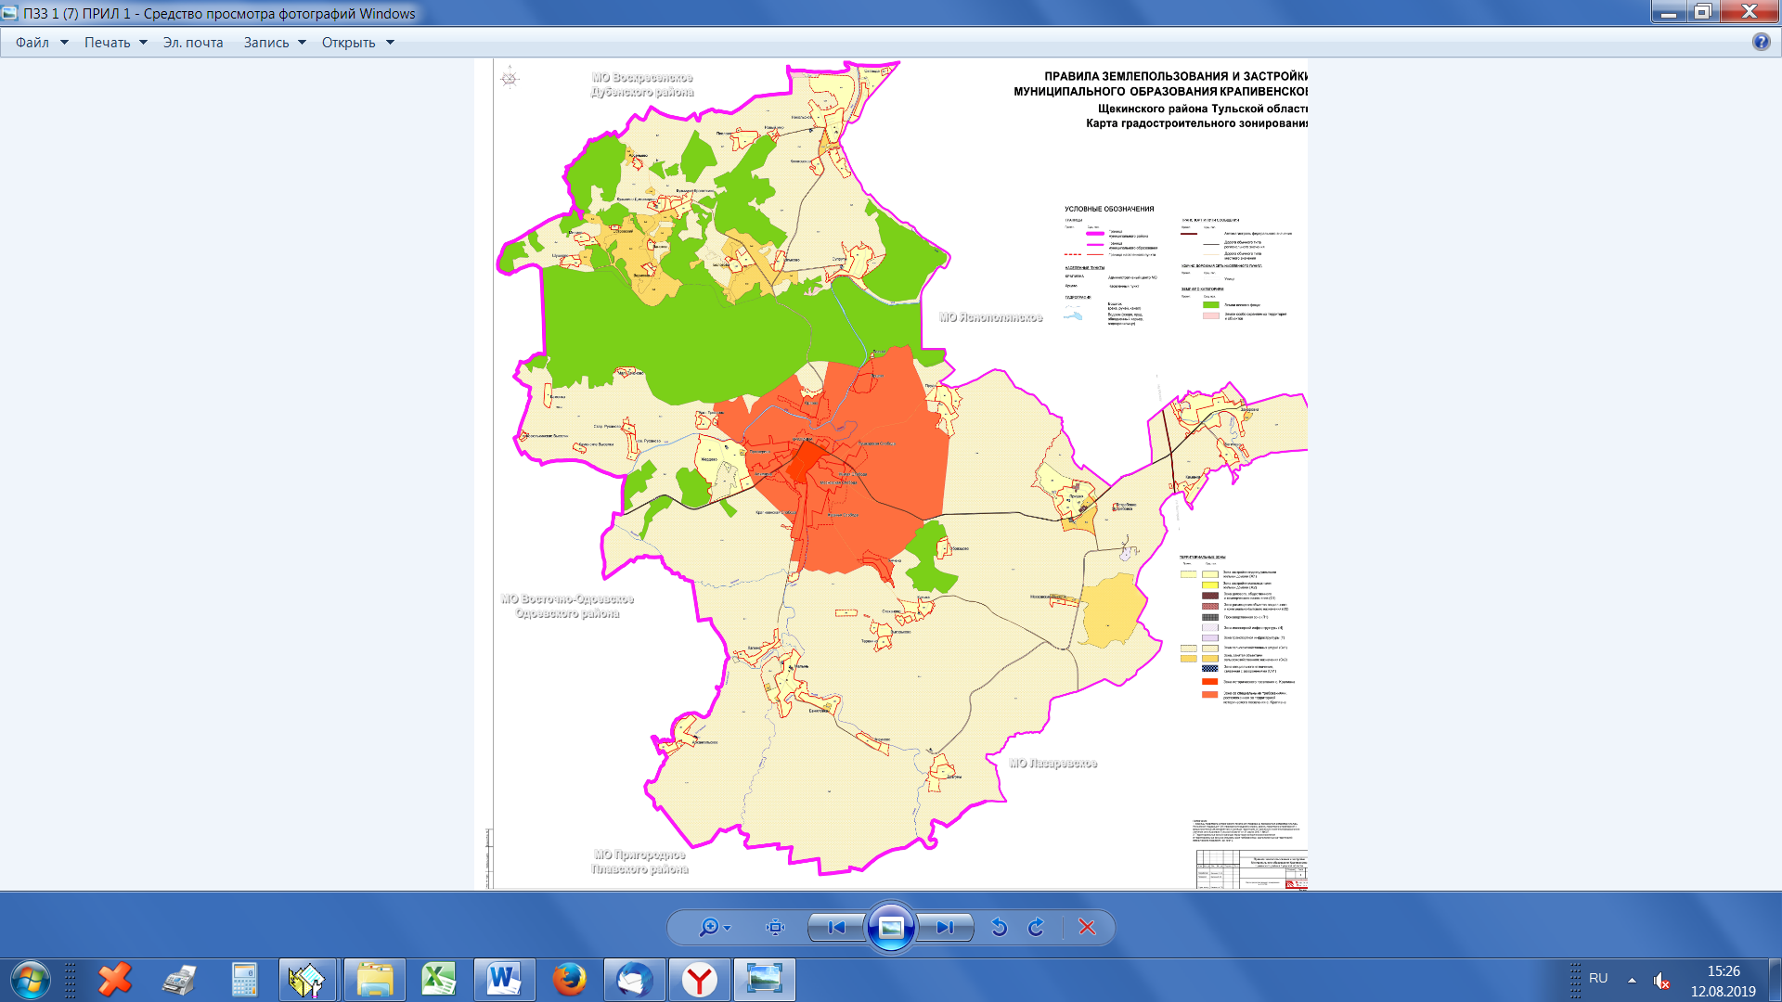

|  |  |
| --- | --- |
|  | Приложение 2  к решению Собрания представителей муниципального образования Щекинский район  от ______________№ ___________ |

|  |  |
| --- | --- |
|  | Приложение 2  к решению Собрания представителей муниципального образования Крапивенское Щекинского района  от 29.06.2017 № 50-426 |

